Facharbeit Mechatronik

Inhaltsverzeichnis

Gliederung
Inhaltsverzeichnis 2
Abbildungsverzeichnis 3
Einleitung 4
Vorwort 4
Ziel der Facharbeit 4
Verwendete Bricks 4
Verwendete Bricklets 4
Verlauf des Aufbaus 5
Sensoren | Aktoren 6
Distance IR 6
Potentiometer 7
Master Brick 8
Stepper Brick 8
Joystick 9
DC Brick 9
Der Code 10
Auswahl der Programmiersprache 10
Verwendete APIs 11
Funktionsweise 12
Analyse der Gruppenarbeit 14
Was lief gut? 15
Was lief nicht so gut? 15
Fazit 15

Abbildungsverzeichnis

Medien
Schaubild 1: Unfertiger Schlitten 5
Schaubild 2: Ein "Distance IR" Bricklet 6
Schaubild 3: Funktionsweise des IR Sensors 6
Schaubild 4: Linear Potentiometer 7
Schaubild 5: Rotation Potentiometer 7
Schaubild 6: Das Schlitten Interface 13

Einleitung

Vorwort
In der vorliegenden Facharbeit geht es um ein Projekt welches basierend auf Tinkerforge verwirklicht wurde. Tinkerforge ist ein Baukastensystem mit sehr großem Spektrum an technischen Bauteilen und Modulen. Tinkerforge Module erlauben die schnelle und kostengünstige Umsetzung von Projekten. Dazu müssen nur die benötigten Sensor-, Motorsteuerungs- und Schnittstellenmodule aus dem Baukasten gewählt, zusammengesteckt, gegebenenfalls auf einer passenden Plattform oder in einen Rahmen eingesetzt werden und über die dazugehörige API (Application-Programming-Interface) in die eigene Software integriert werden. Informationen und Hilfen über das Zusammenbauen und Programmieren des Projekts haben wir von der Tinkerforge Website entnehmen können, dort sind für jeden Brick und Bricklet Informationen und Programmierhilfen gegeben. Unsere Gruppe hatte die Option ein System selbst zusammenzubauen oder eins von mehreren vorgefertigten Systemen zur verwenden. Schlussendlich haben wir uns dazu entschieden eines der vorgefertigten Systeme zu verwenden. Wir haben uns für ein Projekt namens “Schlitten 3.0 15p” entschieden. Dieser Schlitten besteht aus einer ca. 80 cm langen Laufbahn auf der ein Schlitten mit Rollen befestigt ist, dieser wird mit einem Motor (welcher mithilfe eine Stepper Bricks gesteuert wird) über einen Keilriemen angetrieben.

Ziel der Facharbeit
Das Ziel der Facharbeit ist es, den vorhandenen Schlitten mit Sensoren so um zu funktionieren, dass er mit einem Abstandssensor ein Objekt vor sich wahrnehmen kann und zu diesem Objekt einen Abstand hält.

Verwendete Bricks
• Master Brick
• Stepper Brick
• DC Brick

Verwendete Bricklets
• Distance IR
• Linear Poti
• Rotary Poti
• OLED 128x64

Verlauf des Aufbaus

Der Schlitten soll mithilfe eines Distance IR Bricklet einen konstanten Abstand zwischen Hand und Schlitten generieren, bei Vor- und Zurückbewegung der Hand wird der Schlitten ihr folgen.
Bei unserem Projekt war zwar nun das Grundgerüst des kompletten Systems bereits gegeben, dies hat uns schon enorm Zeit gespart. Nun mussten wir dieses Grundgerüst unseres Schlittens mit den passenden Modulen wie z.B. einem OLED Display, einem Rotary Poti , einem Distance IR Bricklet, einem Joystick und einem Linear Poti ausstatten und diese Verkabeln. Diese Bricklets werden anschließend alle mit sogenannten Master Bricks welche jeweils Anschlüsse für 4 Bricklets, und einem Stepper Brick welcher weitere 2 Anschlüsse bietet verbunden. Diese können dann direkt über die USB Schnittstelle des Master Bricks mit einem PC verbunden werden.
Nachdem beenden des Aufbaus konnten wir nun über die USB Schnittstelle unseren Software Anteil beginnen.
Dazu musste ein passendes Programm geschrieben werden welches bei uns in den Sprachen Python, VB und Processing verfasst wurde, eine Erklärung dazu folgt später.
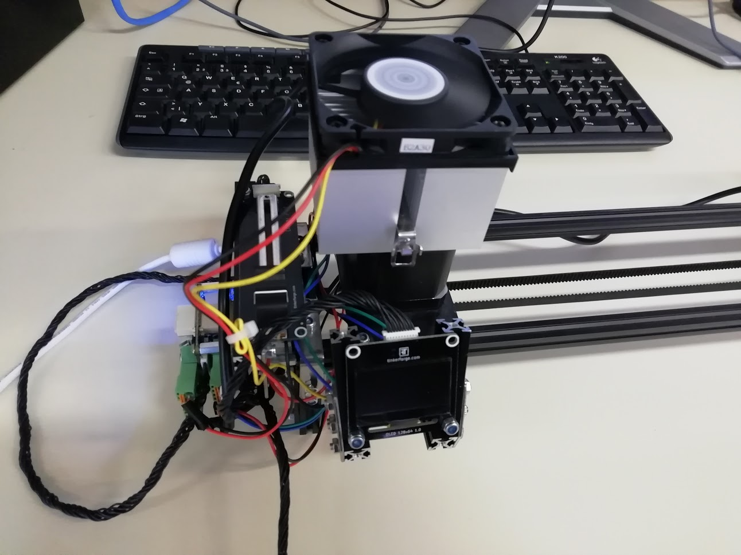Schaubild 1: Unfertiger Schlitten

Sensoren | Aktoren

Distance IR

Der Distance IR Sensor ist ein Tinkerforge Bricklet, welches wie der Name bereits sagt, eine Distanz mit Infrarot Licht misst.
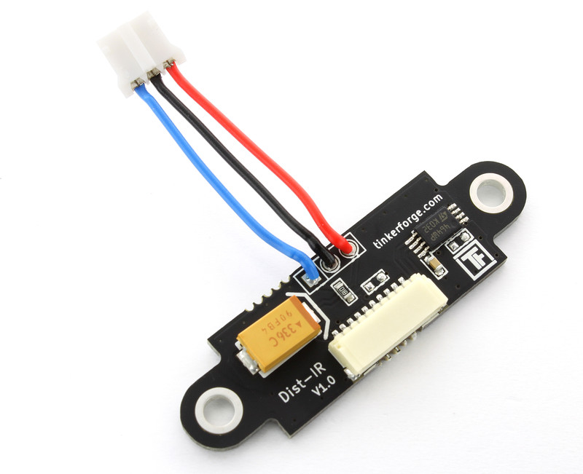Schaubild 2: Ein "Distance IR" Bricklet
Der IR Sensor oder auch Infrarot Entfernungsmesser genannt, macht sich zur Distanzberechnung ein Verfahren zu eigen wie es viele andere Entfernungsmesser auch machen, die Triangulation.
Der IR Sensor hat einen analogen Stromanschluss, welcher ihn mit Strom versorgt und auch eine Infrarot-LED speist. Diese LED sitzt hinter einer Linse die als Fokusglas dient oder einfach gesehen als Polarisator. Durch die Linse strahlt der Sensor nun einen gezielten Infrarot Strahl aus. Trifft dieser Strahl auf ein Objekt, wird er reflektiert.
Der reflektierte Strahl wird von der zweiten Linse des Sensors aufgenommen und dann zu einem optischen Positionssensor weitergeleitet. Je nach Stelle an der der Infrarotstrahl eintrifft wird auch die Leitfähigkeit beeinflußt.
Ein Analog-Digital Konverter wandelt es dann zu einer Spannung um, aus der letztendlich die Berechnung der Entfernung stattfindet.
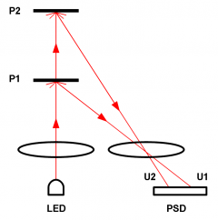Schaubild 3: Funktionsweise des IR Sensors
In dem unten angefügten Bild wird einem dieses Verfahren noch einmal veranschaulicht.

Anmerkung:
IR Sensoren dieser Art haben aufgrund ihrer Technik verschiedene Messbereiche.
Wir haben einen Sensor benutzt der Entfernungen von 5cm bis zu 50cm gut wahrnehmen kann.

Potentiometer

Ein Potentiometer, oder folglich auch oft einfach nur „Poti“ genannt, ist ein elektronisches Bauteil was schwer auf Widerstände baut, und nur durch sie ihren Nutzen erlangen.
Sie werden auch oft als Spannungsteiler betitelt.
Der Potentiometer besteht im Normalfall aus zwei wichtigen „Bauteilen“, einem Draht der Widerstand leistet (Widerstandsdraht) und einem Gleitkontakt.
Dieser Gleitkontakt teilt die gesamte Spannung so gesehen in 2 Teilwiderstände auf, dies erkennt man am besten beim Linearen Poti (Schaubild 3).
Wenn man nun den Gleitkontakt, welcher meistens auch der Slider ist, bewegt verändern sich auch die Teilwiderstände.
Diese Teilspannung werden gemessen und als digitales Signal vom Poti übertragen werden.
Diese simple aber effektive Funktionsweise eignet den Potentiometer im allgemeinen für die elektrische Steuerung von vielen Geräten und Bauteilen.
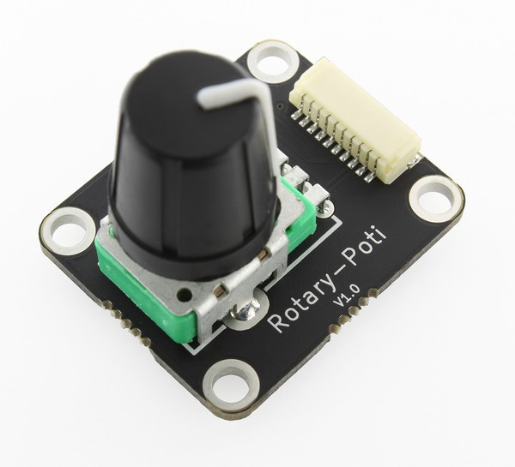Schaubild 5: Rotation Potentiometer
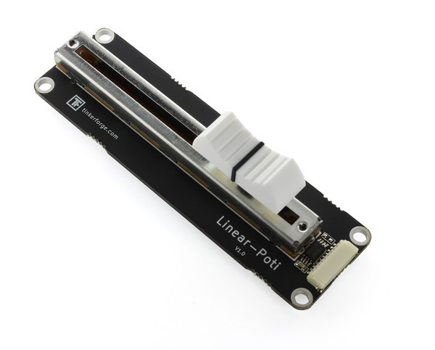Schaubild 4: Linear Potentiometer

Wir haben für unser Projekt 2 Potis benutzt um andere Bricklets zu steuern, einmal einen Drehpoti und einen Linear Poti.

Master Brick

Der Master Brick ist ein Tinkerforge exklusives Hardwarebauteil, welches lediglich 2 Funktionen erfüllt.
Zum einen ist er in der Lage mehrere Bricklets, wie es bei uns der Fall ist, die aufeinander gestapelt sind miteinander zu verbinden.
Auf diesem Weg fällt es leicht einen klaren und organisierten Aufbau der Bricklets zu gestalten.
Auch kommt er durch seine 4 Anschlüsse gut gelegen für Projekte bei denen viele verschiedene Module benötigt werden. Leider sind bei unserem Master Brick 2 der 4 Ports kaputt und somit nicht benutzbar gewesen.

Stepper Brick

Der Stepper Brick an sich hat nur ein Aufgabe. An ihm wird der Stepper Motor so wie auch ein externes Netzteil angeschlossen.
Da über die USB Verbindung nicht genügend Strom geliefert werden kann, muss ein bestimmtes Netzteil mit angeschlossen werden.
Ebenfalls besitzt auch der Stepper Brick 2 weitere Anschlüsse für weitere Bricklets, auf die wir im weiteren Verfahren angewiesen waren.
Über den Stepper Brick kann nun die Geschwindigkeit, Beschleunigung so wie auch Bremsleistung und verschiedene Step Modi eingestellt werden.

Joystick

Das Joystick Bricklet ist ein simples Bauteil, welches lediglich 2 richtige Funktionen erfüllt.
Zum einen besitzt er 2 Achsen (X & Y), die man auslesen kann, aber auch einen Taster.
Bei diesem Joystick handelt es sich um einen analogen Joystick.
Hier werden Auslenkungswinkel und Betätigungskraft gemessen um genaue Werte auf
X- & Y-Achse weiterzuleiten.
Er braucht lediglich einen Strom von ca. 2mA, die er über die USB Anbindung vom Master Brick selber bezieht.

DC Brick

Da unser verbauter Motor nach längerer Benutzung ziemlich heiß wurde, haben wir zu einem zur Verfügung stehendem CPU Lüfter gegriffen und ihn auf dem Motor befestigt.
Um den Lüfter letztendlich aber ansteuern zu können, brauchten wir einen DC Brick.
Über einen DC Brick sind wir in der Lage einen Gleichstrom Motor, in unserem Fall den Lüfter, mit verschiedenen Parametern wie Geschwindigkeit, Beschleunigung und Frequenz anzusteuern.
Er kann direkt auf unseren Stapel von Bricks gesetzt werden, welches ihn gut in unseren Aufbau implementieren lässt.
Um richtig zu funktionieren ist noch ein externes Netzteil, welches die nötige Spannung liefert, genau wie bei dem Stepper Brick, von nöten.
Der Gleichstrom Brick wird über die Software von einem Drehpotentiometer gesteuert und hat 3 einprogrammierte Stufen auf denen er jeweils andere Geschwindigkeiten an den Gleichstrom Motor des Lüfters weitergibt.

Der Code

Auswahl der Programmiersprache

Im Verlauf der Facharbeit mussten wir uns eine geeignete Programmiersprache aussuchen, mit der wir unser Projekt fertig stellen können.
Aufgrund von Vorwissen auf dem Bereich, haben wir uns dazu entschieden 2 separate Programme anzufertigen. Ein Programm soll die gesamte technische Steuerung übernehmen, und ist so gesehen das Gehirn des Software Anteils.
Das andere Programm ist lediglich für eine übersichtliche grafische Darstellung zuständig.
Für die Steuerung nutzen wir Python, da Python einen übersichtlichen und schnellen Syntax besitzt. Auch wenn es einen Interpreter benötigt, ist Python für diese Art von Software bestens geeignet.
Für den grafischen Teil nutzen wir VB im Microsofts .Net Framework. VB bietet sich an, da es viele gute Aspekte von C++ wie auch C# etc. übernommen hat und im Vergleich zu C# einen einfacheren Syntax besitzt.
Da die Computer in der Schule keinen Python Interpreter installiert haben und auch keine geeignete IDE für Python/VB haben, haben wir als Übergang für die Schulrechner Processing genutzt, welches auf Java basiert und mit einigen Abstrichen doch recht gut den grafischen mit Steuerung unter einem Hut vereinen kann.
Wichtig war natürlich auch, dass Tinkerforge jeweils eine API für die jeweiligen Sprachen zur Verfügung gestellt haben.

Zur Organisation des Codes haben wir GitHub genutzt.
Link zum Repo: https://github.com/DubskySteam/Facharbeit_Schlitten

Verwendete APIs

Eine API ist eine Programmierschnittstelle die Unternehmen für ihre Software & Hardware veröffentlichen um Nutzern eine Möglichkeit zu bieten ihre Software auf Sourcecode Ebene mit dem Produkt zu verbinden.
Tinkerforge bietet für die gängigsten Programmiersprachen jeweils eine API auf der eigenen Website an.
Da wir 3 verschiedene einzelne Programme im Verlauf der Facharbeit geschrieben haben, jeweils in verschiedenen Programmiersprachen, brauchten wir also auch 3 verschiedene APIs.
Python: https://www.tinkerforge.com/de/doc/Software/API_Bindings_Python.html#api-referenz-und-beispiele
VB.Net: https://www.tinkerforge.com/de/doc/Software/API_Bindings_VBNET.html#api-bindings-vbnet
Processing: https://www.tinkerforge.com/de/doc/Software/API_Bindings_Java.html#api-bindings-java

Funktionsweise

Steuerung
Über unser Python Skript läuft die Steuerung der ganzen Apparatur ab.
Über die von Tinkerforge zur Verfügung gestellte API wird eine Verbindung auf lokaler Ebene hergestellt, die es uns ermöglicht die Bricklets anzusteuern.
Über den IR Entfernungsmesser wird im Millisekunden-Takt die Entfernung zu einem Objekt abgerufen. Ist diese Entfernung groß genug, wird der Stepper Brick angesteuert, welcher wiederum den Motor ansteuert der den Schlitten bewegt. Durch weitere konstante Messung der Distanz erkennt das Programm wann die Distanz gering genug ist um einen Stopp Befehl an den Stepper zu schicken. Sollte die Distanz allerdings zu gering sein, fährt der Stepper Brick den Schlitten in die entgegengesetzte Richtung, also weg vom Objekt.
Läuft dieser Vorgang korrekt ab, wird immer eine eingespeicherte Entfernung zum Objekt gehalten.
Alle Einstellungen bezüglich Geschwindigkeit, Spannung, Beschleunigung, Verlangsamung etc. werden im Vorfeld als Variablen gespeichert.
Beim Start, so wie auch bei Änderung, werden die gesetzten Einstellungen auf dem angebauten OLED Display angezeigt.
Um endlos lange IF-Schleifen wie auch CASE-Abfragen zu vermeiden, haben wir auf Callbacks gesetzt. Callbacks können zur Veranschaulichung als Events gesehen werden die am Anfang registriert werden können.
Wird ein registriertes Event, wie z.B die Veränderung in der Motorgeschwindigkeit, ausgelöst so folgt ein Code. In unserem Fall wird auf diese Art und Weise die Steuerung geregelt.
Auf diesem Weg muss nicht permanent eine Variable neu eingelesen werden, sondern eine Veränderung der Gegebenheiten aktiviert ihren eigenen Code selber. Dies ist auf Softwaretechnischer Seite deutlich effektiver und schneller im Ablauf.
Als gutes Beispiel dafür können die Potis genommen werden. Bei Veränderung des Linearen Potis wird die Position überprüft und entschieden ob der Stepper aus- oder angeschaltet wird. Der Drehpotentiometer dagegen hat 3 verschiedene Positionen eingespeichert, bei denen er jeweils den DC Brick mit einer anderen Geschwindigkeit zu drehen auffordert um den mit ihm verbundenen Lüfter zu steuern.
Darstellung
Da sich eine grafische Darstellung, wie wir es gerne hätten, über Python relativ schwer gestaltet und auf eine GUI Bibiliothek wie TKInter baut, haben wir hier auf VB.Net gesetzt.
Unter dem .Net Framework und Visual Studio ist eine visuelle Darstellung deutlich einfacher.
Dank der im Nu-Get Manager bereits vorhandenen API ist eine Verbindung sehr leicht gefallen.
Das Programm ruft jetzt permanent lediglich Positionen und andere Daten ab, speichert sie in lokale Variablen und aktualisiert Labels mit den gesammelten Daten.
Zur Übersicht gehört auch dazu, dass überprüft wird ob das Python Skript für die Steuerung gerade am laufen ist.
Dafür gibt es einen Listener der aktuelle Prozesse nach dem Skript durchsucht und überwacht. Im Programm selber wird auch dies grafisch dargestellt.
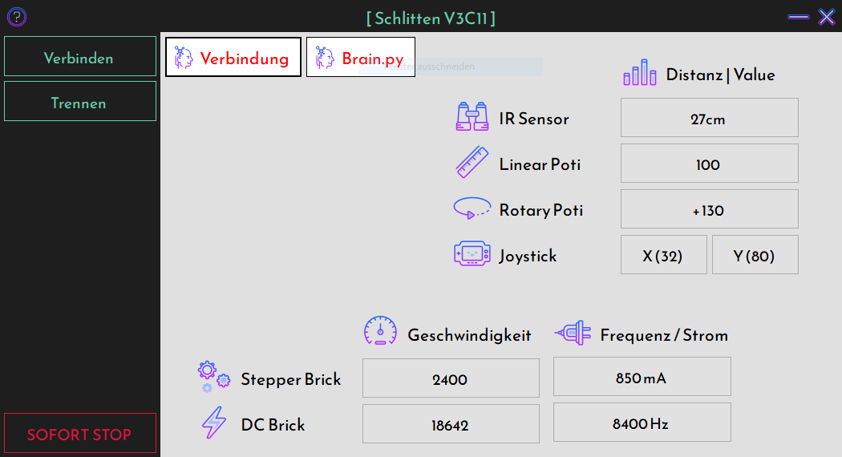Schaubild 6: Das Schlitten Interface

Analyse der Gruppenarbeit

Bei unserer Gruppenarbeit sind wir so vorgegangen, dass jedes Gruppenmitglied seine Stärken ausspielen konnte. Da Clemens ein relativ gutes Händchen für Programmiersprachen hat und eine sehr hohe Kenntnis an Befehlen und Methoden besitzt hat er größtenteils den Part des Programmierens übernommen. Hierbei musste sehr hohe Konzentration an den Tag gelegt werden, da jeder noch so kleine Fehler in z.B. Rechtschreibung oder Zeichensetzung zu einem Error und somit zu einem nicht funktionierendem Programmcode geführt hat.
Ich (Linus) konnte meine Stärke des technischen Verständnisses in die Gruppenarbeit einbringen indem ich mich auf den Zusammenbau des Projekts (Schlitten 3.0) konzentriert habe, hierbei war es wichtig zu überlegen welche Module für die einzelnen Schritte am besten geeignet waren und wie diese am besten angeordnet und positioniert wurden. Von Bedeutung waren auch die Arten der Brick die wir verwendet haben und wie diese mit den Bricklets verbunden werden mussten. Des Weiteren musste genau überlegt werden wie die Kabel am besten verlegt werden damit es zu keinen Behinderungen der Frei Gängigkeit des Schlittens sowie zu Kabelbrüchen kam.
Erkan war übers ganze Halbjahr eine sehr gute mentale Unterstützung. Er konnte immer gute und hilfreiche Ideen beitragen, wenn wir auf ein Problem gestoßen sind und hat geholfen diese zu lösen. Er hat sowohl beim Programmieren als auch beim Zusammenbau des Schlittens geholfen. Man kann sagen er war der Mann für alles.
Wir haben versucht die Arbeitsaufteilung so gut wie möglich zu gestalten, dies ist uns soweit auch ganz gut gelungen. Clemens und ich (Linus) haben etwas mehr Wissen Erfahrung und Fleiß in dieses Projekt eingebracht, da wir solch eine Facharbeit bereits letztes Jahr erarbeiten mussten hatten wir schon Erfahrung wie alles abläuft und am besten zu bearbeiten ist. Clemens und ich (Linus) haben die Dokumentation erarbeitet und mussten leider auf die Hilfe von Erkan wegen fehlender Fachkenntnisse verzichten.

Was lief gut?

In der Gruppenarbeit von unserem Projekt lief glücklicherweise der Großteil durchaus positive ab. Wir hatten von Anfang an einen relativ gut strukturierten Plan, den wir ohne größere Komplikationen durcharbeiten konnten. Das Projektziel haben wir erreicht. Die Harmonie in der Gruppe hat für ein sehr gutes Arbeitsklima in der gesorgt, welches sich auf die Arbeitsergebnisse positiv auswirkte. Die kleineren Komplikationen sind unter dem Punkt “Was lief nicht so gut” beschrieben.

Was lief nicht so gut?

Es gab jedoch hin und wieder kleinere Komplikationen im Laufe des Projekts. Eines dieser Probleme stellte der Distance IR Sensor dar. Durch einen Wackelkontakt gab es des Öfteren die Situation, dass unser Distance IR Sensor falsche Werte ausgab was dazu geführt hat, dass unser Schlitten unkontrolliert in beliebige Richtungen gefahren ist. Dies wiederum führte dazu, dass der Schlitten mit voller Geschwindigkeit gegen das Ende der Führungen gefahren ist. Ein weiteres Problem stellte der Motor dar, welcher des Öfteren relativ warm wurde. Wir versuchten uns mit einem Lüfter, welcher über dem Motor positioniert wurde Abhilfe zu schaffen, doch dieser wurde noch viel wärmer als der Motor und gab einen seltsamen Geruch ab. Dies haben wir schließlich in den Griff bekommen indem wir die Frequenz des Lüfters von 25000Hz auf 8000Hz reduziert haben und zusätzlich einen Dreh Poti für eine stufenlose Regelung Installiert haben. Unter anderem hatten wir Komplikationen bei dem Bau der Fernbedienung. Diese Komplikationen waren jedoch bedingt durch den Mangel an Materialien wie z.B. ausreichend Kabel mit der richtigen Länge.

Fazit
Wir haben viel Zeit in das Schrieben des Programmcodes und in das Zusammenbauen des Schlittens investiert, doch nun sind wir sind sehr zufrieden mit unserem Projekt “ Schlitten 3.0”, welches nach mehreren keinen Komplikationen am Ende tadellos funktioniert. Der Schlitten 3.0 ist nun fähig jeder Zeit den vorgegebenen Abstand zwischen Hand und Distance IR Sensor, welcher sich auf dem Schlitten befinden beizubehalten. Das ist genau das was wir erreichen wollten.
Wir haben gelernt im Team zu arbeiten und die Stärken der einzelnen Teammitglieder genutzt, sodass wir das Projektziel erreicht haben.

